**PERTEMUAN KE-3**

**SISTEM INFORMASI BERBASIS KOMPUTER**

Oleh : Jatmiko, MM., MBA

1. **SISTEM INFORMASI BERBASIS KOMPUTER**

Dalam modul ini dibahas mengenai perbedaan antara sistem informasi secara manual dan sistem informasi berbasis komputer. Pada sistem informasi manual diperlukan formulir yang bertumpuk-tumpuk karena tiap bagian yang membutuhkan harus mendapat tembusan sehingga departemen tersebut dapat ikut memonitor kegiatan yang sedang berlangsung atau yang akan berlangsung ataupun yang sudah berlaku. Karena sifatnya manual maka seseorang baru dapat melakukan monitoring jika dokumen telah diterima secara manual.

Pada *CBIS* diasumsikan bahwa semua bagian terhubung melalui satu jaringan yang saling terkoneksi satu dengan yang lain, sehingga kegiatan-kegiatan yang memerlukan pendeteksian oleh departemen selain departemen pelaksana akan dapat langsung memperoleh tembusan dokumen pada saat dicatat oleh departemen pelaksana. Sistem informasi berbasis komputer akan mempengaruhi percepatan pengambilan keputusan manajemen. Jika manajemen terbiasa menggunakan pola pikir manual yang dibatasi oleh ruang dan waktu maka akan sangat mungkin organisasi akan kesulitan menyesuaikan diri ketika memasuki era komputerisasi. Keputusan yang diambil oleh manajemen dengan pola pikir manual biasanya akan sangat lambat karena kurang memperhitungkan kecepatan hasil tindakan yang disebabkan oleh perubahan teknologi informasi. yang memungkinkan penyampaian hasil keputusan menjadi tindakan konkret dalam hitungan menit bukan bulan seperti yang selama ini berlangsung dalam pola manual. Jika pola pikir manual diterapkan oleh manajemen maka komputerisasi tidak akan dapat mencapai optimalisasi pemanfaatannya.

Manajemen dapat dipengaruhi oleh lingkungan sekitar organisasi, demikian juga halnya keberhasilan pelaksanaan sistem. Kedelapan elemen lingkungan sekitar organisasi akan memberi pengaruh juga sangat dominan dalam menunjang keberhasilan pengelolaan informasi organisasi. Jika supplier menerapkan *CBIS* dan menggunakan *Electronic Data Interchange (EDI)* untuk pemesanan bahan maka otomatis perusahaan akan berusaha menggunakan komponen sistem yang sama; ataupun jika konsumen perusahaan adalah perusahaan besar yang menggunakan teknologi informasi dan sistem informasi yang berbasis komputer maka dengan sendirinya perusahaan akan berusaha untuk memenuhi tuntutan konsumen potensialnya. Fasilitas pelayanan perbankan yang banyak menyediakan jasa pelayanan online akan sangat mempengaruhi kemudahan pelaksanaan kegiatan keuangan perusahaan. Demikian juga halnya dalam hubungan dengan pemerintah, misalnya Kantor Bea dan Cukai Indonesia yang menerapkan *EDI* untuk proses pemeriksaan barang yang akan dikirim/diterima.

Pada *CBIS* ada lima sistem utama yaitu: sistem informasi enterprise termasuk di dalamnya sistem informasi akuntansi *(AIS=Accounting information system),* sistem informasi manajemen *(MIS=Management Information system),* sistem informasi pendukung keputusan *(DSS=Decision support system),* sistem pusat pengetahuan *(knowledgebased system)* atau yang sering juga disebut sebagai sistem pakar *(Expert system),* dan otomatisasi kantor yang menunjang pengadaan kantor maya *(virtual office).* Hubungan antara sistem informasi manajemen dengan sistem informasi enterprise serta sistem informasi pendukung keputusan lainnya akan dibahas secara garis besar. Selain itu akan dibahas pula keselarasan antara strategi manajemen untuk kegiatan operasionalnya dan strategi manajemen untuk bidang sistem informasi, sehingga kesenjangan yang timbul antara kebutuhan manajemen dan kesiapan sistem informasi berjalan searah dan saling menunjang.

Setelah mempelajari modul ini Anda diharapkan dapat menjelaskan peran dan fungsi *CBIS* dalam pengambilan keputusan manajemen. Lebih khusus lagi tujuan mempelajari modul ini mahasiswa diharapkan mampu untuk:

a. Menjelaskan pola kerja sistem manual dan *CBIS* serta hubungannya dengan kedelapan elemen lingkungan.

b. Menjelaskan komponen *CBIS* dan hubungan antarkomponen.

c. Menjelaskan pola strategi operasional yang selaras dengan strategi sistem informasi.

d. Menjelaskan Studi Kasus mengenai masalah *CBIS.*

**Sistem Manual dan Sistem Informasi Berbasis Komputer Serta Hubungannya Elemen Lingkungan**

Sistem informasi manual membantu para manajer dalam mengendalikan organisasi/ perusahaan. Kegiatan penyampaian informasi berjalan secara alamiah dan mengalir sangat manusiawi. Terkadang ada informasi yang tercecer atau yang lupa disampaikan pada pihak yang berwenang, kadang terlambat atau sangat tidak menarik perhatian sehingga terlewatkan karena tertumpuk di antara file yang masuk. Jarak yang jauh dan kesulitan transportasi dapat menghambat pemindahan data dari satu tempat ke tempat yang lain.

Sistem informasi berbasis komputer di era millenium ini mencapai kecepatan yang di luar perkiraan para ahli di tahun delapan puluhan (1980-an). Perkembangan komputer dan komunikasi menyebabkan terciptanya sistem jaringan dengan kapasitas yang sangat tinggi dengan digunakannya fiber optic sebagai alat pengantar. Data yang ditransfer dibuat dalam bentuk digital sehingga kualitas data dan jaringan keduanya sangat mendukung perkembangan telekomunikasi serta transfer data dan informasi. Penggunaan komputer, telepon seluler yang menggunakan teknologi modern sangat menunjang pemindahan informasi dari satu tempat ke tempat yang lain.

Kesulitan yang dihadapi para manajer saat ini adalah ketidaksiapan para manajer untuk menggunakan kecanggihan alat komunikasi ini untuk pengambilan keputusan. Keputusan yang terlambat seringkali dikarenakan oleh batasan kerangka pikir, yang masih dipatok sesuai dengan kerangka pikir manual yang serba lambat dan terbatas oleh tempat. Selain hal tersebut masih ada manajer yang gagap teknologi dan juga ahli komputer yang kurang menguasai aspek manajerial sehingga terjadi kesenjangan antara keduanya. Banyak program-program yang diluncurkan tidak mampu memenuhi kebutuhan manajer dan seringkali manajer tidak menghargai program yang telah dibuat oleh para programer.

Sistem informasi enterprise yang mencatat detail kegiatan secara terstruktur diharapkan mampu menjembatani kebutuhan manajer yang mungkin belum terdeteksi oleh para programer. Ditunjang oleh sistem pendukung keputusan, sistem sumber pengetahuan *(knowledge based system)* dan sistem pakar *(expert system)* dan *virtual office* diharapkan manajer akan mampu memanfaatkan *CBIS* dengan optimal.

1. **Sistem Informasi Manual**

Sistem informasi tradisional yang tidak menggunakan komputer sebagai alat bantu memproses ata disebut sebagai system informasi manual. Banyak perusahaan sudah menggunakan alat bantu komputer untuk membuat surat ataupun laporan ataupun untuk mencatat notula rapat, membuat program kerja, menghitung anggaran, ataupun kegiatan kesekretariatan rutin lainnya. Namun penggunaan komputer yang menggantikan fungsi mesin ketik bukanlah berarti perusahaan telah menggunakan sistem informasi berbasis komputer. Sistem ini masih tergolong sistem informasi manual yang menggunakan komputer sebagai pengganti mesin ketik. Hal semacam ini masih banyak digunakan oleh masyarakat. Pola sistem informasi manual sangat sesuai untuk masyarakat tradisional yang menghendaki perjumpaan fisik dalam berkomunikasi, budaya teposeliro yang menghendaki unggah-ungguh sebelum menyampaikan maksud yang sebenarnya. Lambatnya proses komunikasi akan memungkinkan pengambil keputusan untuk melaksanakan negosiasi dan memodifikasi informasi dalam kemasan yang sesuai dengan selera pemakai informasi.

Pola tradisional yang kaya akan modifikasi sulit untuk diterapkan pada sistem berbasis komputer yang menghendaki penggunaan model yang memungkinkan komputer mengambil alih peran pemroses data yang akan membantu manajer dalam mengelola informasi menjadi keputusan. Perubahan budaya yang terjadi karena perbedaan sifat dari sistem manual ke sistem berbasis komputer ini menyulitkan penerapan sistem pada organisasi/perusahaan yang berbasis sistem tradisional ke sistem berbasis komputer.

**B. Sistem Informasi Berbasis Komputer (CBIS)**

Sistem informasi berbasis komputer *(CBIS)* yang dimaksud dalam modul adalah sistem informasi yang terhubung *(online),* tepat waktu *(real time)* dan dapat dipercaya *(reliable).* Pengembangan sistem informasi berjalan seiring dengan kemajuan teknologi komunikasi, bahkan keduanya menciptakan lompatan-lompatan teknologi yang mempercepat perkembangan kemampuan keduanya secara bersama-sama (Alter,2002:25). Kerapkali ketidakkonsistenan manajemen menyebabkan kesulitan bagi sistem untuk membentuk pola pikir yang teratur. Oleh karenanya sistem yang dibuat sangat fleksibel menyebabkan timbulnya masalah sekuriti. Pada sistem audit seorang auditor akan menemukan banyak penyimpangan prosedur yang dilakukan manajemen karena inovasi-inovasi pengambilan keputusan yang tidak berjalan pada patokan yang digariskan sebelumnya. Sistem dapat membantu manajemen dengan menyusun *logbook* yang akan mendeteksi pelaku pelanggaran tersebut tanpa mempenaltinya jika ternyata yang bersangkutan diberi wewenang untuk melaksanakan keputusan yang menyimpang.

Sistem informasi berbasis komputer mempunyai pola yang jelas yaitu sistem induk (super sistem), subsistem dan subsubsistem sampai dengan sistem terkecil yang tak dapat diuraikanlagi. (McLeod, 2001,115). Dalam penyusunan pola jaringan dan database maka sistem yang disusun tersebut harus saling terkait dan dihindari terjadinya pengulangan-pengulangan pada input ataupun pola database yang tidak terpadu dapat mengakibatkan banyaknya data yang sama pada sistem ataupun subsistem yang berbeda.

Kenyataan bahwa kedelapan elemen lingkungan akan membantu manajemen menjalankan sistem berbasis komputer perusahaan dengan baik ataupun sebaliknya memacetkan pelaksanaan sistem tersebut karena pihak di luar perusahaan/organisasi tidak mendukung atau tidak siap untuk bersama-sama menjalankan sistem tersebut. Elemen lingkungan dapat dikelompokkan minimal menjadi delapan kelompok yaitu kelompok konsumen, kelompok suplier, kelompok serikat pekerja, kelompok institusi keuangan, kelompok pemegang saham, kelompok pemerintah, kelompok masyarakat global, kelompok kompetitor (McLeod, 2001:28). Jika elemen pemerintah mengharuskan perusahaan atau organisasi melaporkan penjualannya dalam rangka penetapan pajak penjualan secara *online* maka perusahaan harus melakukannya; atau bea cukai mendorong penggunaan *EDI* untuk percepatan proses penetapan bea masuk barang impor maka pemerintah mendorong penggunaan *CBIS* dalam perusahaan.

**Komponen CBIS dan Hubungan Antar- Komponen**

*CBIS* terdiri dari Sistem informasi enterprise (termasuk di dalamnya sistem informasi akuntansi), sistem informasi manajemen dengan kelima sistem fungsional di dalamnya, sistem penunjang keputusan manajemen, *virtual office* dan sistem informasi eksekutif. Kelima komponen sistem informasi berbasis komputer ini saling terkait dan saling berhubungan sehingga dapat saling mendukung satu dengan yang lain untuk memberi informasi yang berguna bagi manajemen dalam memecahkan masalah.



Sumber: Management Information system, McLeod & Schell, 2001;14

**Gambar 1.1 Model CBIS digunakan untuk memecahkan masalah**

Model *CBIS* di samping adalah modifikasi model yang disusun oleh McLeod & Schell. Komponen *CBIS* terdiri dari:

• Sistem informasi enterprise (EntIS) yaitu suatu system informasi yang memuat semua data transaksi perusahaan/organisasi secara terinci. Pemahaman mengenai sistem informasi enterprise sebagai induk yang antara lain terdiri dari sistem informasi akuntansi. Sistem informasi enterprise ini akan digunakan oleh sistem informasi lainnya sebagai salah satu sistem input.

• Sistem informasi manajemen terdiri dari sistem informasi sumberdaya informasi (IRIS, sistem informasi pemasaran (MKIS, sistem informasi manufaktur atau disebut juga sistem informasi operasional (OpIS, sistem informasi keuangan (FIS, dan sistem informasi sumberdaya manusia (HRIS. Kelima sistem ini disebut juga sebagai sistem fungsional yang akan membantu manajemen mengelola kegiatan fungsionalnya. Informasi dari kelima sistem fungsional ini dapat digunakan oleh pihak eksekutif dengan mengolahnya dengan menggunakan sistem informasi eksekutif (EIS).

• Sistem Penunjang keputusan manajemen yang terdiri dari: sistem informasi pendukung keputusan (DSS), dan sistem pakar (ES) atau sistem pusat pengetahuan *(knowledge based system).* Kedua sistem ini dapat digunakan satu setelah yang lain pada tiap sistem informasi yang dirancang.

• *Virtual office* (kantor maya) adalah pengembangan dari penggunaan *office otomation* yang akan sangat berguna jika mendapat dukungan dari CBIS karena *virtual office* memungkinkan manajemen menghubungkan fasilitas- fasilitas kantor yang ada lewat jalur komunikasi yang tersedia.

**Pola Strategi Operasional yang Selaras Dengan Strategi Sistem Informasi**

Strategi perusahaan untuk perusahaan yang beroperasi pada wilayah yang lebih luas dari sekedar sebuah kota atau regional tertentu dapat dibagi berdasarkan wilayah geografi yaitu:

1) Strategi international, yaitu strategi yang mengutamakan kantor pusat sebagai pusat segala kegiatan dan laporan. Kegiatan di luar kantor pusat dianggap sebagai kegiatan penunjang.

2) strategi multinasional, yaitu strategi yang menganggap tiap cabang mempunyai keunikan tersendiri sehingga pengolahannya diserahkan pada daerah yang bersangkutan. Kantor pusat hanya diberi laporan periodik.

3) strategi global, yaitu strategi perusahaan di mana keputusan utama dilaksanakan oleh kantor pusat sedangkan anak perusahaan wajib mengikuti semua keputusan kantor pusat.

4) strategi transnational, adalah strategi yang mengambil sisi positif dari strategi multinasional dan strategi global, yaitu untuk kegiatan yang lebih menguntungkan jika dilakukan bersama-sama maka keputusan dilakukan oleh kantor pusat atau regional *headquarter* sedangkan untuk kegiatan yang harus dilaksanakan secara spesifik maka kegiatan dapat diputuskan dan dilakukan oleh perusahaan anak sesuai dengan hasil koordinasi (bukan keputusan) kantor induk atau regional *headquarter*.

5) Keputusan untuk melaksanakan strategi operasional harus juga didukung oleh keputusan menggunakan strategi pada bidang sistem informasi dan teknologi informasi agar penetapan hardware, software, database dan jaringan dapat saling menunjang.

1. **EVOLOSI SISTEM BERBASIS KOMPUTER**
2. **Fokus awal pada data**

Selama paruh pertama abad 20, perusahaan pada umumnya mengabaikan kebutuha n informasi para manajer. Pada fase ini penggunaan komputer hanya terbatas pada aplikasi akuntansi. Nama aplikasi akuntasnsi berbasis komputer pada awalnya adalah pengolahan data elektronik (EDP) kemudian berubah menjadi Data prosesing (DP) dan Sistem Informasi Akuntansi (SIA).

1. **Fokus baru pada informasi**

Tahun 1964 diperkenalkan satu generasi baru alat penghitung yang mempengaruhi cara penggunaan komputer. Konsep penggunaan komputer sebagai SIM dipromosikan oleh pembuat komputer untuk mendukung peralatan baru tsb. Konsep SIM menyadari bahwa aplikasi komputer harus diterapkan untuk tujuan utama menghasilkan informasi manajemen. Konsep ini segera diterima oleh perusahaan besar.

1. **Fokus revisi pada pendukung keputusan**

Sistem pendukung keputusan (Decision support system) = sistem penghasil informasi yang ditujukan pada suatu masalah tertentu yang harus dipecahkan oleh manajer dan keputusan yang harus dibuat manajer. Manajer tsb. Berada di bagian manapun dalam organisasi pada tingkat manapun dan dalam area bisnis apapun. DSS dimaksudkan untuk mendukung kerja satu manajer secara khusus.

Spesifikasi DSS :

1. Berfokus pada proses keputusan daripada proses transaksi
2. Dirancang dengan mudah, sederhana, dapat diterapkan dengan cepat dan mudah diubah.
3. Dirancang dan dioperasikan oleh manajer
4. Mampu memberikan informasi yang berguna bagi analisis kegiatan manajerial.
5. Berkaitan dengan hanya bagian kecil dari masalah besar
6. Memiliki logika yang serupa dengan cara manajer menganilis situasi yang sama.
7. Memiliki basis data berisi informasi yang disarikan dari file dan informasi lain organisasi yang berasal dari lingkungan eksternal.
8. Memungkinkan manajer untuk menguji hasil yang mungkin dari serangkaian alternatif.
9. **Fokus pada Komunikasi**

Pada waktu DSS berkembang , perhatian juga difokuskan pada otomatisasi kantor (office automation/OA) OA memudahkan komunikasi dan meningkatkan produktivitas diantara para manajer dan pekerja kantor melalui penggunaan alat elektronik. OA telah berkembang meliputi beragam aplikasi seperti konferensi jarak jauh, voice mail, e-mail, electronik calendaring, facsimile transmission.

1. **Fokus potensial pada konsultasi**

Komputer dapat diprogram untuk melaksanakan sebagian penalaran logis yang sama seperti manusia, suatu aplikasi yang dinamakan kecerdasan buatan (artificial intelligence). Kemampuan Sebuah Sistem Informasi Manajemen Pengetahuan tentang potensi kemampuan sistem informasi yang dikomputerisasi akan memungkinkan seorang manajer secara sistematis menganalisis masing-masing tugas organisasi dan menyesuaikannya dengan kemampuan komputer. SIM secara khusus memiliki beberapa kemampuan teknis sesuai yang direncanakan baginya. Secara kolektif kemampuan ini menyangkal pernyataan bahwa komputer hanyalah mesin penjumlah atau kalkulator yang berkapasitas tinggi, sebenarnya komputer tidak dapat mengerjakan sesuatu ia hanya mengerjakan lebih cepat. Sistem informasi komputer dapat memiliki sejumlah kemampuan jauh diatas sistem non komputer. Dan kemampuan ini telah merevolusikan proses manajemen yang menggunakan informasi yang dihasilkan oleh sistem yang telah ada.

Beberapa kemampuan teknis terpenting dalam sistem komputer :

1. Pemrosesan data batch
2. Pemrosesan data tunggal
3. Pemrosesan on-line, real time
4. Komunikasi data dan switching pesan
5. Pemasukan data jarak jauh dan up date file
6. Pencarian records dan analisis
7. Pencarian file
8. Algoritme dan model keputusan
9. Otomatisasi kantor.

**Unsur SIM berbasis komputer:**

1. Manusia

Staff komputer profesional & pemakai (*computer users*)

2. Perangkat keras

CPU, output devices, memori, dll

3. Perangkat lunak

Program komputer & petunjuk (manual) pendukungnya

4. Data

“fakta yang akan dibuat menjadi info yang bermanfaat”

5 Prosedur

“aturan yang menentukan operasi sistem komp”. Mis: mahasiswa yang akan mengikuti kuliah harus entry data di SIAKAD

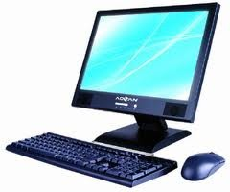

**Macam komputer**

|  |  |
| --- | --- |
| komputer mikro (PC) | Pengolahan data individu  (*single user*) |
| komputer mini | Dapat dipakai beberapa *user*  sekaligus  Mis: aplikasi rekayasa, riset, &  bisnis |
| komputer besar (*mainframe*) | Pengolahan data secara  *timesharing* |
| Supercomputer | Teknologi *morph*  Mis: animasi film, bidang  HANKAM, riset angkasa luar |

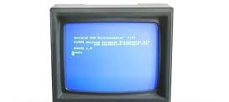



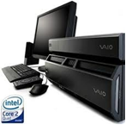

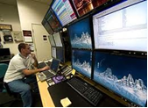

**Teknik Pengolahan Data**

**Batch Processing :**

Batch processing adalah suatu model pengolahan data, dengan menghimpun data terlebih dahulu, dan diatur pengelompokkan datanya dalam kelompok-kelompok yang disebut batch. Tiap batch ditandai dengan identitas tertentu, serta informasi mengenai data-data yang terdapat dalam batch tersebut. Setelah data-data tersebut terkumpul dalam jumlah tertentu, data-data tersebut akan langsung diproses.

Contoh dari penggunaan batch processing adalah e-mail dan transaksi batch processing. Dalam suatu sistem batch processing, transaksi secara individual dientri melalui peralatan terminal, dilakukan validasi tertentu, dan ditambahkan ke transaction file yang berisi transaksi lain, dan kemudian dientri ke dalam sistem secara periodik. Di waktu kemudian, selama siklus pengolahan berikutnya, transaction file dapat divalidasi lebih lanjut dan kemudian digunakan untuk meng-up date master file yang berkaitan.

**Online Processing :**

Adalah sebuah sistem yang mengaktifkan semua periferal sebagai pemasok data, dalam kendali komputer induk. Informasi-informasi yang muncul merupakan refleksi dari kondisi data yang paling mutakhir, karena setiap perkembangan data baru akan terus diupdatekan ke data induk. Salah satu contoh penggunaan online processing adalah transaksi online. Dalam sistem pengolahan online, transaksi secara individual dientri melalui peralatan terminal, divalidasi dan digunakan untuk meng-update dengan segera file komputer. Hasil pengolahan ini kemudian tersedia segera untuk permintaan keterangan atau laporan.

Perbedaan Batch Processing dengan Online Processing

1. Pada batch processing, data yang dimasukkan akan dihimpun dahulu menjadi 1 kelompok atau batch baru kemudian akan dimasukkan ke database untuk mengupdate master file. Sedangkan pada online processing, data yang dimasukkan atau diinput akan langsung dimasukkan ke dalam database untuk mengupadate master file pada saat itu juga.

2. Pada batch processing, data yang dikelompokkan tersebut akan dicek ulang dan disortir sebelum dikirim ke database sehingga jika terdapat data yang tidak valid, data akan dimasukkan ke dalam error report. Pada online processing, hal ini tidak terjadi sehingga ada kemungkinan terdapat data yang tidak valid yang masuk ke database. Pada online processing, waktu yang dibutuhkan untuk mengupdate database relatif lebih cepat daripada batch processing.

3. Proses yang memakai batch processing biasanya ditujukan untuk aplikasi yang memiliki jumlah transaksi yang besar, sehingga perlu dilakukan pemeriksaan pendahuluan, sebelum data-data tadi diolah Online processing lebih ditunjukan untuk pengolahan data yang memerlukan suatu tingkat transaksi dengan kecepatan tinggi, karena kebutuhan informasi yang harus segera diperoleh pada saat yang sama.

**Real Time Processing :**

Adalah mekanisme pengontrolan, perekaman data, pemrosesan yang sangat cepat sehinga output yang dihasilkan dapat diterima dalam waktu yang relatif sama. Perbedaan dengan sistem on-line adalah satuan waktu yang digunakan real-time biasanya seperseratus atau seperseribu detik sedangkan on-line masih dalah skala detik atau bahkan kadang beberapa menit. Perbedaan lainnya, on-line biasanya hanya berinteraksi dengan pemakai, sedangkan real-time berinteraksi langsung dengan pemakai dan lingkungan yang dipetakan.

Kelebihan Real Time Processing:

1.   Pemrosesan *real time*akan sangat menyederhanakan siklus kas perusahaan. Sistem real time dengan terminal komputer yang terhubung dengan komputer pusat akan mengurangi atau malah menghilangkan hambatan-hambatan seperti keterlambatan beberapa hari antara pengambilan pesanan dan penagihan ke pelanggan.

2.  Pemrosesan real time memberikan perusahaan keuntungan persaingan pada pasar. Dengan memelihara informasi persediaan, staf penjualan dapat menentukan dengan cepat bahwa terdapat persediaan di gudang. Informasi yang mutakhir yang disediakan melalui proses *real time*akan meningkatkan  kemampuan perusahaan untuk memaksimalkan kepuasan pelanggan, yang menyebabkan peningkatan penjualan.

3.  Prosedur manual mempunyai kecenderungan untuk menghasilkan kesalahan kritis, seperti nomor rekening yang salah, nomor persediaan yang tidak valid, dan salah dalam melakukan perhitungan harga. Program perbaikan yang dilakukan secara *real time*memperbolehkan untuk memperbaiki banyak tipe kesalahan yang mengidentifikasi dan meningkatkan efektifitas serta efisiensi operasional.

4.   Akhirnya, pemrosesan secara *real time*akan mengurangi pemakaian kertas. Kertas dokumen mahal untuk dibuat dan sering rusak. Dokumen elektronik sangat efisien, efektif, dan sangat berguna bagi jejak audit.

**Dari definisi tersebut kata kunci :**

1. Berbasis komputer Berarti komputer memegang peranan utama dalam operasional sistem. Dengan demikian perancang sistem harus memahami pengetahuan tentang komputer dan pemrosesan informasi

2. Sistem manusia/mesin Menunjukkan adanya interaksi antara manusia sebagai pengelola dan mesin sebagai alat untuk memproses informasi. Ada proses manual yang harus dilakukan manusia dan ada proses yang terotomatisasi mesin. Oleh karena itu diperlukan suatu prosedur/manual sistem.

3. Sistem basis data terintegrasi Berarti pada sistem informasi berbasis komputer memiliki ciri adanya penggunaan basis data secara bersama-sama (data sharing) dalam sebuah DBMS

4. Mendukung operasi Berarti bahwa informasi yang diolah dan dihasilkan pada sistem digunakan untuk mendukung operasional organisasi.

5. Pemanfaatan model manajemen dan pengambilan keputusan Keunggulan pemakaian komputer - Proses pengolahan yang cepat Mengingat informasi merupakan landasan bagi suatu pengambilan keputusan, maka datangnya tidak boleh terlambat. Keterlambatan pengambilan keputusan dapat menghilangkan peluang emas yang seharusnya dapat diraih. Pada beberapa periode terakhir ini, faktor kecepatan mendapat informasi. - Tingkat akurasi informasi yang dihasilkan cukup tinggi Sebuah informasi harus akurat mengingat proses jalannya informasi ke penerima banyak terdapat noise/gangguan-gangguan yang dapat mengubah/merusak informasi tersebut. - Efisiensi sumber daya manusia - Kemudahan berinteraksi dengan penggunanya - Peningkatan nilai informasi.

**Unsur Unsur Komputer**

**System Unit**

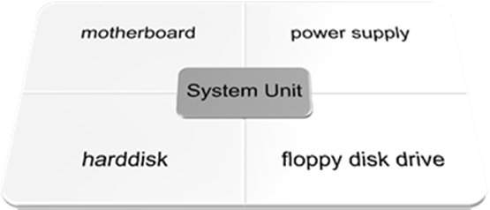

***Motherboard***

• Prosesor utama (CPU)

• ROM (Read Only Memory)= memori yang diisi oleh pembuat komputer & isi tidak dapat diubah.

• RAM (Random Access Memory)= memori yang diisi oleh pengguna komputer & isi dapat diubah.

• Cache memory (bag. dari RAM)

• Port= tempat menghubungkan dengan perangkat standar, (mis. keyboard, monitor, dll)

• Expansion bus= tempat untuk menambah perangkat baru (mis. untuk memasang *network card*)

**Ukuran & kecepatan *processing* komputer (*sizing*)**

**Ukuran penyimpanan**

1. Bit (binary digit), PC=32 bit, mainframe=64 bit

2. Byte, mis: A=11000001

**Ukuran kecepatan**

1. mis: 50

MHz=50jt/dtk

2. Mips, u/ mainframe

3. Flops, u/ supercomputer

**Central Processing Unit (CPU)**

1. Input

2. Output

3. Control Unit: *directing & coordinating the overall of computer system in instructions execution program*

4. Arithmetic Logic Unit (ALU)

5. Primary Storage

6. Bus

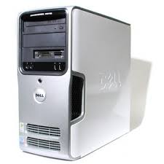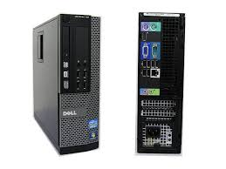

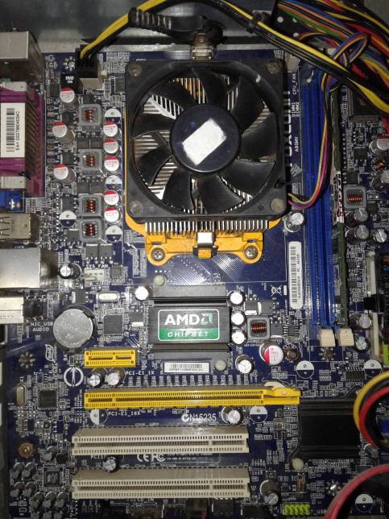

**Penyimpanan (Storage)**

1. Internal memory
2. External memory, floopy disk, flashdisk, harddisk, compact disk, microfilm, mangetic tape

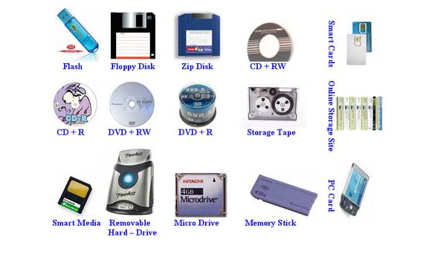



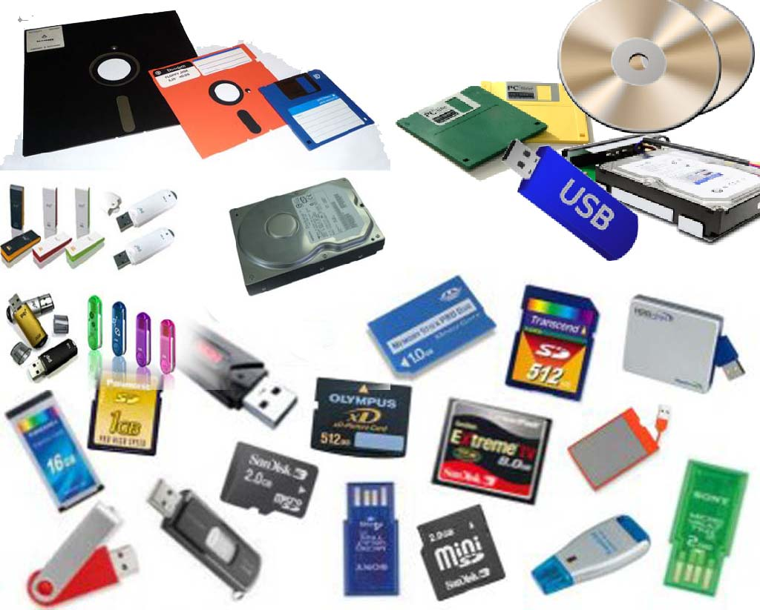

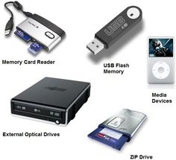

Daftar Pustaka

Bodie, Zvi and Robert C. Merton. (2000). *Finance*. New Jersey: Prentice Hall.

Brigham, Eugene F, and Joel F. Houston. (2001). *Fundamentals of financial management,* 9th edition, Florida, Harcort, Inc-Orlando.

Megginson, William L., (1997). *Corporate finance theory*, Massachusetts: Addison-Wesley

Laudon Kenneth C, Laodon Jane P, 2002. *Management Information Syatem, managing the digital firm,* Seventh Edition, Prentice Hall.